РЕФЕРАТ

НА ТЕМУ

ХРОНИЧЕСКИЙ ПИЕЛОНЕФРИТ. АМИЛОИДОЗ ПОЧЕК

2009г.

ХРОНИЧЕСКИЙ ПИЕЛОНЕФРИТ (Pyelonephritis chronica)

Хронический пиелонефрит чаще всего является следствием острого. Однако существует мнение о возможности первично-хронического пиелонефрита. Последнее обстоятельство, по-видимому, объясняет тот факт, что хронический пиелонефрит встречается чаще, чем острый.

Причины перехода острого пиелонефрита в хронический не вполне ясны. Факторами, способствующими этому, являются патологические процессы в почке и мочевых путях (камни, аномалии развития, воспалительные процессы в близлежащих органах — аппендицит, аднексит, простатит), функциональные нарушения мочевых путей (рефлюксы), некоторые заболевания (сахарный диабет, подагра, ожирение), хронические интоксикации, а также несвоевременное и неправильное лечение острого пиелонефрита.

В отличие от острого пиелонефрита, хронический чаще (в 75 % случаев) бывает двусторонним, однако степень поражения обеих почек неодинакова.

Клиника хронического пиелонефрита весьма разнообразна и зависит от формы и стадии заболевания, особенностей течения, одно- или двусторонности поражения, степени распространения рубцового процесса в почке, нарушения проходимости мочевых путей, наличия сопутствующих заболеваний, характера предшествующего лечения.

Перечисленное определяет многообразие клинических вариантов заболевания. Выделяют пять основных форм хронического пиелонефрита: латентную; рецидивирующую; гипертензивную (первое и основное проявление — гипертензивный синдром; анемическую (на первый план выступает малокровие); азотемическую, когда первыми проявлениями заболевания являются симптомы хронической недостаточности почек.

Латентное и сублатентное течение хронического пиелонефрита наблюдается примерно в 15—20 % случаев. Отмечаются быстрая утомляемость, субфебрильная температура тела, повышение диуреза, снижение относительной плотности мочи, перемежающаяся лейкоцитурия и бактериурия, иногда небольшая анемия и гипертензия.

Рецидивирующая форма встречается примерно в 80 % случаев. Течение ее характеризуется более выраженными обострениями, которые чередуются с ремиссиями. Больные жалуются на постоянные неприятные ощущения в поясничной области, временами дизурические явления, периодическое «беспричинное» повышение температуры тела (субфебрильная либо высокая).

При дальнейшем прогрессировании заболевания ведущим может оказаться гипертензивный синдром (головная боль, головокружение, боль в области сердца, нарушение зрения и т. д.) либо анемический, либо гипертензивный и азотемический. Следует отметить, что гиперазотемия может длительное время протекать почти бессимптомно и при развитии хронической недостаточности почек. Анемия, гипертензия, нарушение кислотно-основного равновесия нередко проявляются раньше ее.

Диагноз. В связи с описанной неопределенностью клинической симптоматики в диагностике хронического пиелонефрита большое значение приобретают вспомогательные методы исследования: лабораторные, рентгенологические, радиоиндикационные и т. д.

Для всех вариантов заболевания характерны полиурия, снижение относительной плотности мочи, перемежающаяся протеинурия (до 1—2 г в сутки), лейкоцитурия, бактериурия, небольшая эритроцитурия и цилиндрурия.

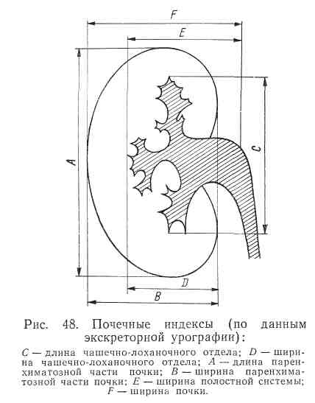

Однако в выраженности отдельных симптомов и их сочетании отмечаются значительные колебания.

Лейкоцитурия иногда выявляется лишь при количественном исследовании мочевого осадка (по методу Каковского— Аддиса либо А. 3. Нечипоренко).

При оценке полученных данных имеет значение не только увеличение абсолютного числа лейкоцитов, но и изменение их соотношения с эритроцитами, которое у здоровых составляет 2:1; при пиелонефрите количество лейкоцитов увеличивается (3 : 1 и выше).

В случаях стертого (латентного и сублатентного) течения хронического пиелонефрита для выявления скрытой лейкоцитурии применяют провокационную пробу с преднизолоном. Больному утром вводят внутривенно 30 мг преднизолона и сравнивают количество лейкоцитов в первой порции мочи, полученной до введения преднизолона, и в трех часовых порциях после его введения. Проба считается положительной, если число лейкоцитов после провокации возрастает не менее чем в 2—3 раза, достигает в часовой порции 400 000 и больше и в осадке мочи появляются «активные» лейкоциты.

При пиелонефрите в связи с изменением осмотических свойств мочи с помощью специальной окраски удается обнаружить измененные лейкоциты клетки Штернгеймера — Мальбина либо «активные» лейкоциты. Если количество их составляет 40 % и больше по отношению к общему числу лейкоцитов в моче, это свидетельствует о наличии хронического пиелонефрита.

Нередким симптомом хронического пиелонефрита является бактериурия. Диагностическое значение имеет не сам факт бактериурии, а ее степень. При пиелонефрите в 1 мл мочи обнаруживается 100 тыс. бактерий и больше.

При такой высокой степени бактериурии обычно положительны простые и доступные пробы с ТТХ и нитритная.

При исследовании крови возможна та или иная степень гипохромной анемии, лейкоцитоз со сдвигом лейкограммы влево, увеличение СОЭ. С помощью пробы Зимницкого выявляется изо- и гипостенурия, преобладание ночного диуреза. Снижаются титруемая кислотность мочи, экскреция аммиака и ионов водорода. В ранних стадиях заболевания эти нарушения выявляются лишь после нагрузки аммония хлоридом. В более поздних стадиях отмечается нарушение парциальных функций почек (клиренса мочевины и креатинина), повышение в крови уровня мочевины, креатинина и остаточного азота, нарушение электролитного состава крови, снижение щелочного резерва.

Очень важно рентгенологическое исследование почек, в частности экскреторная урография и ретроградная пиелография. На рентгенограммах можно обнаружить уменьшение почки, неровность ее контуров, спазм в области верхних чашек либо их атонию и расширение.

Известное значение имеет соотношение размеров чашечно лоханочного сегмента и паренхимы почки, так называемые ренокортикальные



и паренхиматозные



индексы, которые при пиелонефрите увеличиваются за счет уменьшения паренхимы при одновременном расширении лоханки и чашек. (В норме



При хромоцистоскопии могут обнаруживаться изменения слизистой оболочки мочевого пузыря и асимметрия выделения краски из мочеточниковых отверстий.

С помощью радиоиндикационных методов (ренографии и сканографии) также выявляют ряд изменений: нарушение сосудистой, секреторной и экскреторной фаз, формы, размеров почки и особенно асимметрию ренограмм правой и левой почки и разницу их размеров, интенсивности штриховки на сканограмме. Меньшее значение для распознавания хронического пиелонефрита имеет морфологическое исследование ткани почки, полученной путем биопсии, так как в связи с гнездностью процесса полученные отрицательные данные не исключают наличия пиелонефрита.

Дифференциальный диагноз. Хронический пиелонефрит следует дифференцировать с хроническим гломерулонефритом, амилоидозом почек, диабетическим гломерулосклерозом, гипертонической болезнью. Нельзя забывать о возможности комбинированных поражений (гломеруло- и пиелонефрит, диабетический гломерулосклероз и пиелонефрит и т. п.). Особенно трудно иногда отличить хронический пиелонефрит от гипертензивной формы гломерулонефрита и гипертонической болезни III стадии. В табл. 14 приводится схема дифференциальной диагностики этих заболеваний.

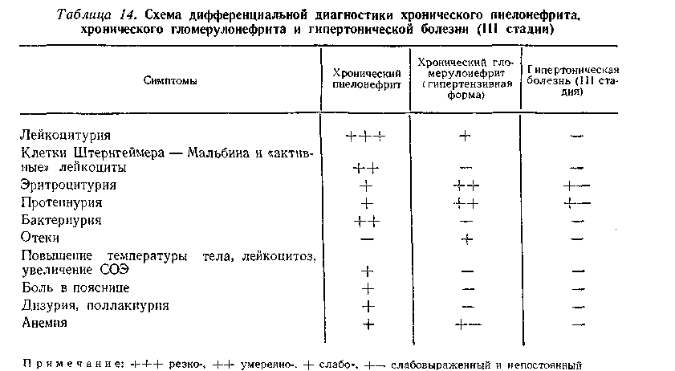

Прогноз. Считают, что при своевременном комплексном лечении в 20 % случаев возможно выздоровление. В остальных случаях заболевание прогрессирует. Точно установить длительность его трудно: считают, что пиелонефрит длится в среднем 30—40 лет. Наряду с этим описаны формы с более быстрым и злокачественным течением (2—3 года). Причиной смерти чаще всего являются хроническая недостаточность почек, нарушения мозгового и коронарного кровообращения (при длительной гипертензии), инфекционные осложнения (генерализация инфекции — уросепсис), интеркуррентные заболевания.

Лечение при хроническом пиелонефрите должно быть комплексным с учетом этиологии, патогенетических механизмов и многообразия клинических проявлений.

Диета должна содержать физиологическую норму белков, жиров и углеводов, витаминов, минеральных солей. Из рациона исключаются пищевые продукты, оказывающие раздражающее действие на мочевые пути (крепкие мясные и рыбные бульоны, копчения, соления, маринады, пряности, алкогольные напитки, черный кофе).

Разрешаются овощи и фрукты в любой кулинарной обработке, молочные продукты, яйца, отварное мясо и рыба.

В связи с потребностью большого количества жидкости (до 2 л в сутки) рекомендуются фруктовые соки, компоты, кисели.

При артериальной гипертензии необходимо уменьшить количество соли (до 3—4 г в день, вплоть до полного исключения ее на некоторый срок) и продуктов, содержащих много натрия (мясо, творог), проводить разгрузочные дни (овощные, фруктовые).

В стадии недостаточности почек диета та же, что и при недостаточности почек, обусловленной другими причинами (гломерулонефрит, амилоидоз и т. д.). В связи с тем что анемия является нередким симптомом хронического пиелонефрита, в диету необходимо включать пищевые вещества, богатые железом и кобальтом (земляника, клубника, яблоки и гранаты).

Важное место в лечении больных хроническим пиелонефритом принадлежит антибактериальной терапии. Назначение антибактериальных средств должно основываться на данных определения чувствительности к ним микрофлоры, выделенной из мочи, с учетом нефротоксичности этих средств, функционального состояния почек и клинической эффективности препаратов.

При хроническом пиелонефрите антибактериальные средства применяют при отсутствии недостаточности почек в обычных дозах (см. «Острый пиелонефрит. Лечение»). Следует подчеркнуть, что эффективность их определяется и реакцией мочи. При кислой реакции мочи более активны антибиотики группы пенициллина, тетрациклина, а также фурадонин, налидиксовая кислота (неграм), нитроксолин; при щелочной— эритромицин, олеандомицин, стрептомицин.

Во время обострения лучше применять бактерицидные препараты, а при латентном и сублатентном течении — бактериостатические.

Вопрос о длительности циклов и интервалов между ними решается индивидуально.

В стадии недостаточности почек дозы препарата уменьшаются на 7з— Vs.

Длительную антибактериальную терапию нерационально проводить при выраженной недостаточности почек.

При вялом течении заболевания рекомендуется применение стимулирующих средств: продигиозана (25— 100 мкг внутримышечно 2—3 раза в неделю, на курс — 3—6 инъекций), лизоцима (300—600 мг в сутки внутримышечно, до 5—II инъекций). Кроме того, показана иммунизация аутовакциной (каждые 3 дня) в возрастающих дозах (0,5—0,7—3,ΟΙ,2 до 2 мл внутримышечно; в I мл — 1 млрд. бактерий).

В период ремиссии показано санаторно-курортное лечение в Трускавце, Железноводске, на Березовских минеральных водах.

Трудоспособность определяется формой и стадией заболевания. Больные с латентной формой заболевания вне обострения работоспособны, во время обострения нуждаются в постельном режиме. Появление гипертензии, анемии и даже начальной стадии недостаточности почек ограничивает трудоспособность. Большинству таких больных устанавливают инвалидность III группы; при выраженной недостаточности почек — II и даже I группы.

Профилактика хронического пиелонефрита сводится к санации очагов инфекции, лечению предрасполагающих заболеваний и острого пиелонефрита, профилактическому обследованию с целью раннего выявления и лечения латентных форм заболевания.

АМИЛОИДОЗ ПОЧЕК (Amyloidosis renalis)

Амилоидоз почек (амилоидный нефроз, амилоидная дистрофия почек) одно из самых частых проявлений общего амилоидоза — системного заболевания, характеризующегося образованием и отложением в различных органах и тканях особого, не встречающегося в норме вещества гликопротеидной природы с фибриллярным строением — амилоида.

По частоте амилоидоз почек стоит на втором месте (после гломерулонефрита) среди причин, вызывающих развитие нефротического синдрома у людей среднего возраста. По данным Н. С. Молчанова, это составляет 6,1—9,1 % всех заболеваний почек.

Этиология, патогенез, классификация. Современная классификация амилоидоза, построенная по этиологическому и патогенетическому принципам предусматривает разделение его на генетический (наследственный), первичный и вторичный.

Генетический амилоидоз связан с дефектом энзимных систем, ведающих синтезом белка. Заболевание передается по доминантному или рецессивному типу. При первичном амилоидозе причину заболевания установить не удается. Первичный амилоидоз чаще носит генерализованный характер, реже — протекает с изолированным поражением того или иного органа (почек, сердца и т. п.). В связи со схожестью форм и вариантов течения генетического и первичного амилоидоза существует мнение, что в ряде случаев последний является спорадическим вариантом генетического.

Вторичный амилоидоз развивается как осложнение хронических инфекционных или воспалительных заболеваний. В прошлом наиболее частой причиной вторичного амилоидоза были туберкулез, проказа, сифилис, абсцесс легкого, бронхоэктазы, хронический остеомиелит и т. д.

Следует отметить, что несмотря на успехи, достигнутые в лечении туберкулеза, повысился процент его осложнений амилоидозом. Это объясняют увеличением продолжительности жизни больных туберкулезом, а также иммунными реакциями, обусловленными как самим заболеванием, так и применением антимикробных препаратов. Амилоидоз может возникать у больных с неактивным либо излеченным туберкулезом легких при наличии выраженного пневмосклероза.

В последнее время участились случаи амилоидоза при диффузных болезнях соединительной ткани (особенно ври ревматоидном артрите), периодической болезни, злокачественных опухолях (гипернефроидном раке), лимфогранулематозе, неспецифическом язвенном колите, регионарном илеите, плазмоцитоме.

Чаще стал обнаруживаться амилоидоз у лиц старческого возраста (по секционным данным).

Наибольшее распространение получили три теории патогенеза амилоидоза: 1) теория диспротеиноза, согласно которой амилоид является продуктом извращенного белкового обмена; 2) клеточная теория, рассматривающая амилоидную субстанцию как продукт извращенного синтеза белка клетками системы мононуклеарных фагоцитов (ретикулоэндотелиальной системы), а не как преципитат белков из сыворотки крови; 3) иммунологическая теория, получившая в последние годы большое распространение. Сторонники ее считают, что амилоид образуется в результате реакции антиген — антитело, протекающей при условии недостаточной выработки антител и избытке антигена.

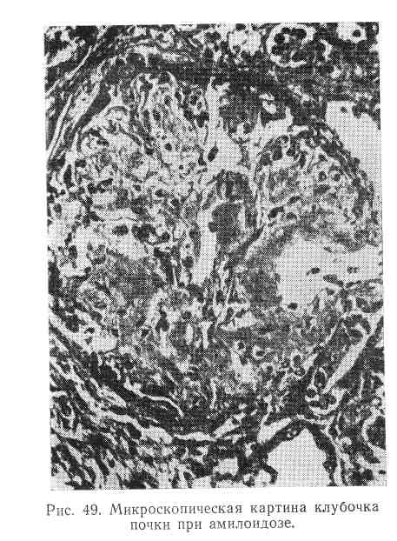

Наиболее раннее и преимущественное выпадение амилоида в органах и тканях, богатых ретикулоэндотелием, объясняют тем, что именно последний является местом образования антител,

В последнее время установлено снижение показателей клеточного иммунитета уже на ранних стадиях амилоидоза, что также имеет известное патогенетическое значение.

В настоящее время схема морфогенеза амилоидоза представляется следующим образом: клеточная трансформация в системе мононуклеарных фагоцитов с появлением клеток, способных к синтезу фибриллярного белка-амилоида; синтез амилоидобластами основного компонента амилоида — фибриллярного белка; агрегация фибрилл с образованием «каркаса» амилоидной субстанции; соединение агрегатных фибрилл с белками и гликопротеидами плазмы, а также с кислыми мукополисахаридами ткани; образование сложного гликопротеида — амилоида.

Аномальные белки (иарапротеины), попадая в почки, задерживаются на гломерулярном фильтре и вызывают его повреждение.

Патоморфоология. В начальном периоде амилоидоза почки увеличены, дряблые или слегка плотноватые, поверхность их гладкая, волокнистая капсула снимается легко. Слой коркового вещества расширен, серо-красного цвета, интермедиарная зона и пирамиды полнокровны.

В дальнейшем почки становятся более плотными, паренхима серо-желтого цвета. Слой коркового вещества становится еще более широким, матовым, мозговое вещество приобретает сальный вид. Процесс заканчивается амилоидным сморщиванием почки. Почки уменьшаются, уплотняются, поверхность их бугристая, слой коркового вещества истончен, бледный, мозговое вещество серо-красного цвета.

Гистохимические и электронно-микроскопические исследования ткани почек, полученной при помощи пункционной биопсии, показали, что в относительно ранней стадии амилоидной дистрофии поражаются не все петли клубочка. Стенки пораженных петель неравномерно утолщены. В более поздней стадии амилоидная субстанция наводняет весь клубочек, закрывая просвет капилляров, откладывается в стенке артериол, вокруг них, а также в базальной мембране канальцев и в интерстициальной ткани. Нефроны запустевают и атрофируются, в мозговом и корковом веществе разрастается интерстициальная ткань (рис. 49),

При первичном амилоидозе субстанция откладывается вокруг коллагеновых волокон, тогда как при генетическом и вторичном — периретикулярно. Вследствие этого при первичном амилоидозе поражению чаще подвергаются пищеварительная система, миндалины, кожа, скелетная мускулатура, сердце, нервы, крупные сосуды, а при вторичном — паренхиматозные органы, а в них прежде всего мелкие сосуды.

Клиника амилоидоза почек в значительной мере определяется этиологическими факторами и патогенетическими особенностями, Практически вторичный амилоидоз встречается значительно чаще генетического и первичного.

Вторичный амилоидоз, В течении вторичного амилоидоза почек можно отметить три периода (Е. М. Тареев М. Л. Щерба): начальный (скрытый или безотечный — предотечный), отечный (нефротический) и азотмический (уремический).

В начальном периоде отмечаются незначительные протеинурия, диспротеинемия, гиперхолестеринемия, периодически — эритроцитурия, которая нередко может быть обнаружена лишь при количественном исследовании осадка. Иногда уже в этот период несколько снижаются плазмоток и клубочковая фильтрация,

У 60 % больных во втором периоде отчетливо выражена клиническаякартина нефротического синдрома с характерной для последнего тетрадой симптомов — протеинурией (больше 3,5 г белка в сутки), отеками, гипо- и диспротеинемией, гиперхолестеринемией. Количество белка в моче обычно подвержено весьма значительным колебаниям как в течение суток, так и при повторных исследованиях. Среди белков мочи сравнительно большой удельный весглобулинов, особенно их крупнодисперсных фракций. Для амилоидоза характерен высокий уровень γ-глико - протеидов и α-липопротеидов в моче. В осадке мочи — небольшое количество эритроцитов, цилиндров и нередко лейкоцитов. Лейкоцитурия не всегда свидетельствует о присоединении инфекции мочевых путей. Появление гематурии обусловлено тромбозом сосудов амилоидными массами.

Отеки выражены далеко не всегда, даже во втором периоде амилоидоза. Иногда они скрытые, т. е. проявляются лишь «немотивированной» прибавкой массы тела. Отеки могут появляться или увеличиваться после перенесенных интеркуррентных инфекций, охлаждения, операции, травмы, после приема кортикостероидов и других препаратов, вакцинации, обострения основного заболевания. В таких случаях, если не был ранее прослежен начальный (протеинурический) период, начало амилоидоза напоминает начало острого гломерулонефрита.

Артериальное давление чаще нормальное и нередко не повышается даже в азотемической стадии, что, по-видимому, обусловлено амилоидозом надпочечников. Изменений глазного дна нет или они слабо выражены.

Анемия в этот период обусловлена основным заболеванием. СОЭ повышается довольно рано, а при выраженном нефротическом синдроме достигает высоких цифр.

Относительно часто увеличиваются печень и селезенка, что обусловлено отложением амилоида в них. Нарушение функций печени возможно даже без увеличения ее.

Третий период — развитие хронической недостаточности почек. Клиническая картина, течение и лечение последней в значительной степени сходны с таковыми при хроническом гломерулонефрите.

Клиническая картина определяется в каждом отдельном случае также проявлениями заболевания, вызвавшего амилоидную дистрофию почек, и признаками амилоидоза других органов.

Течение амилоидоза при невозможности устранения его причины прогрессирующее. Скорость прогрессирования зависит от характера основного заболевания, степени распространенности процесса, наличия интеркуррентных заболеваний, интоксикаций, травм. После излечения основного заболевания (туберкулез, абсцесс и т. д.) выздоровление или прекращение прогрессирования процесса возможно в первом и даже во втором периоде амилоидной дистрофии почек при условии, если другие органы (печень, кишки) интактны или мало поражены. Если этиологический фактор неустраним, прогноз неблагоприятен. При недостаточности почек, интеркуррентных инфекциях, травмах, операциях, интоксикациях и т. д. прогноз значительно отягощается и иногда может развиваться картина, напоминающая острую недостаточность почек.

Тяжелым осложнением амилоидной нефропатии является тромбоз вен почек. При этом возникает резкая боль в пояснице, гематурия и в конце концов олиго- и анурия,

Д и а г н о з амилоидоза в первом периоде основывается на данных повторных исследований мочи (с обязательным определением белка в суточном количестве мочи, количественного исследования мочевого осадка, электрофоретическом исследовании белков крови и мочи), а также наличии заболеваний, предрасполагающих к развитию амилоидоза.

Определенное диагностическое значение имеют специальные тесты — пробы с конгорот, синью Эванса, метиленовым синим. Следует подчеркнуть, что положительные результаты этих проб отмечаются обычно лишь в поздних стадиях амилоидоза, отрицательные же не исключают его.

Распознавание вторичного амилоидоза вызывает особые трудности при латентном либо атипичном течении основного заболевания, обусловившего развитие амилоидоза («сухие» бронхоэктазы, атипичные формы лимфогранулематоза и др.), В подобных случаях показана биопсия почек, которая является наиболее достоверным методом распознавания амилоидной дистрофии их. Однако технические трудности этого метода ограничивают его широкое применение в повседневной практике. Ввиду того что одновременно либо раньше, чем в почках, возможно отложение амилоидных масс в слизистой оболочке кишок, полости рта, а также в подкожной клетчатке, в целях диагностики амилоидоза может быть произведена биопсия слизистой оболочки сигмовидной кишки (через ректороманоскоп), а также подкожной клетчатки живота или десны, что технически несложно и вполне доступно для большинства терапевтических стационаров. Биопсия сигмовидной кишки при правильной технике забора материала (взятие через ректоскоп кусочка ткани, содержащего подслизистую основу) и применение специальной окраски дают положительные результаты в 40—75 % случаев.

Близкие цифры получены при биопсии подкожной клетчатки живота. Биопсия десны менее информативна (20—35 %).

Первичный амилоидоз — сравнительно редкое заболевание. Клинические проявления его весьма многообразны. Они определяются местом отложения амилоидной субстанции, функциональными нарушениями и тромбозом сосудов пораженных органов и тканей. В основном встречается у лиц в возрасте 40—50 лет и старше.

Поражение почек при первичном амилоидозе наблюдается у 40—75 % больных. Чаще всего оно возникает не в начале заболевания, а присоединяется к поражению других органов и систем (пищеварительного аппарата, миокарда и т. д.).

Прижизненная диагностика первичного амилоидоза представляет значительные трудности и возможна лишь при помощи различных лабораторно-инструментальных методов, включая биопсию,

Τечение обычно быстро прогрессирующее. Прогноз неблагоприятный. Описаны случаи первичного амилоидоза, проявляющегося клинической картиной злокачественных новообразований в пищевом канале, цирроза печени, мозгового инсульта, недостаточности кровообращения и т. д.

Генетический (наследственный) амилоидоз наиболее часто встречается в странах Средиземноморского бассейна. Заболевание чаше начинается в первые 2 — 3 десятилетия жизни и характеризуется полиморфизмом клинических проявлений. Диагностика генетического амилоидоза базируется на клинических данных и тщательно собранном генетическом анамнезе. В нашей стране наиболее частым типом наследственного амилоидоза, сопровождающегося, как правило, поражением почек, является амилоидоз при периодической болезни.

Лечение. При вторичном амилоидозе следует энергично и по возможности радикально бороться с основным заболеванием, вплоть до осуществления (при необходимости) оперативного вмешательства, которое при соответствующей подготовке можно проводить не только в первом, но и во втором периоде (противопоказано в азотемической стадии). Следует помнить, что оперативное вмешательство может явиться причиной временного ухудшения функций почек, а иногда и острой недостаточности почек.

Характер диеты зависит от периода амилоидоза. В первом периоде рекомендуется некоторое ограничение белка (до 0,7 г/кг — 60—70 г в сутки) и повышенное введение углеводов (главным образом, за счет продуктов, содержащих большое количество крахмала, — картофель, кукуруза и др.) в течение многих месяцев. Указанная диета базируется в основном на экспериментальных данных, согласно которым диета, богатая белком, ускоряет у подопытных животных развитие амилоидоза, вызванного казеинатом натрия, а диета, бедная белком и богатая крахмалом, наоборот, замедляет. При нефротическом синдроме (второй период) содержание белка в пище должно соответствовать физиологическим нормам (1 — 1,2 г/кг). В азотемической стадии белок снова ограничивается, и диета соответствует таковой при хроническом гломерулонефрите в стадии недостаточности почек. Во всех случаях амилоидоза рекомендуется включение в пищевой рацион овощей и фруктов, содержащих большое количество аскорбиновой кислоты.

Применение производных 4-аминохинолина (хингамина — резохина, делагила) следует рассматривать как метод патогенетической терапии амилоидоза, так как они блокируют ферментные системы ретикулоэндотелиальных клеток, тормозят образование гликозаминогликанов и нуклеиновых кислот. Назначают по 0,25— 0,5 г в сутки на длительный срок (несколько месяцев и даже лет). Клинический опыт и экспериментальные данные свидетельствуют об их эффективности. Следует, однако, помнить о возможности осложнений: диспепсии, лейкопении, отложений этих веществ в роговице. При своевременной отмене препарата эти осложнения обратимы. Метионин, аскорбиновая кислота, сырая печень и ее препараты задерживают развитие экспериментального амилоидоза. Больным они назначаются на несколько недель и даже месяцев (6—12) с перерывами в следующих дозах: метионин — 1 —1,5 г 3—4 раза в день, аскорбиновая кислота — 0,25 г 4—6 раз в день, сырая печень (или печень, подвергнутая кратковременной термической обработке) — 100 г в день, сирепар — 4—5 мл внутримышечно 1 раз в день. Антигистаминные средства (димедрол, супрастин, диазолин, тавегил) также могут быть отнесены к средствам патогенетической терапии. Назначают их в обычных дозах. Лечение стероидными гормонами противопоказано. Нет убедительных данных об эффективности цитостатических средств. При амилоидозе почек противопоказаны некоторые противотуберкулезные препараты (ПАСК натрий, тиоацетазон — тибон, циклосерин).

Симптоматическое лечение — диуретические, сердечные, гипотензивные средства, переливание плазмы, плазменного альбумина и т. д.

Лечение в азотемической стадии амилоидоза почек аналогично таковому при недостаточности почек, обусловленной хроническим гломерулонефритом.

Санаторно-курортное лечение (Байрам-Али, Бухара) рекомендуется лишь в первой и второй стадиях заболевания, если нет противопоказаний со стороны основного заболевания.

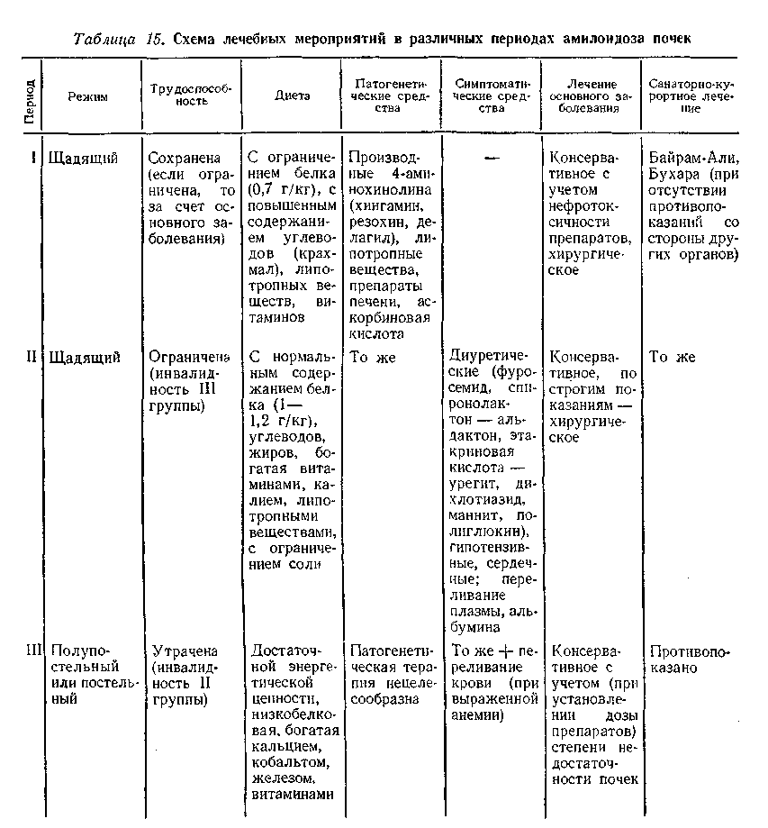

В табл. 15 приводится схема лечебных мероприятий в различные периоды амилоидоза почек.

Профилактика вторичного амилоидоза сводится к раннему распознаванию и своевременному лечению (включая хирургические методы) заболеваний, которые могут явиться причиной его возникновения (туберкулеза, остеомиелита, бронхо - эктазов и т. д.).

Трудоспособность больных амилоидозом определяется периодом заболевания, степенью вовлечения в процесс других органов, выраженностью болезни, обусловившей возникновение амилоидоза почек. В первом периоде заболевания больные, как правило, трудоспособны, во втором — трудоспособность ограничена (инвалидность III группы), в третьем — нетрудоспособны.

Использованная литература:

1. Внутренние болезни / Под. ред. проф. Г. И. Бурчинского. ― 4-е изд., перераб. и доп. ― К.: Вищашк. Головное изд-во, 2000. ― 656 с.